ČESKÝ SVAZ CHOVATELŮ
Oblastní organizace Brno

INFORMAČNÍ ZPRAVODAJ

1/2026

Vydáno pouze pro potřeby OO ČSCH Brno k 30.3.2025.

Úvodní slovo.
Vážení přátelé, chovatelé
dovolte mi, abych Vám na úvod co nejsrdečněji poděkoval za krásnou reprezentaci naší oblasti Brno, na výstavách Všech velikostí. Naši chovatelé uspořádali řadu krásných místních výstav, kde prezentovali své odchovy a kde začíná prvotní výběr na výstavy vyšších kategorií, ti, kteří se nebojí, že jejich zvířata nebudou dobře hodnocena je přihlásili na naši oblíbenou již tradiční 55.CVMK a 17. CVMD v Přerově, která proběhla 20 a 21. září. Tato a následující naše Oblastní výstava, jsou ty, které nám říkají, která zvířata následně přihlásit do výstav vyšších kategorií.
Oblastní výstava Brněnska. Ta se v roce 2025 konala na chovateli oblíbeném areálu ZO Ivančice 18 a 19. října. Výstava byla dobře obsazena a velice dobře dopadla i Oblastní soutěž organizací, ale přesto musíme pracovat na větším počtu organizací ochotných se zapojit do této soutěže. Je obrovská škoda dobře ohodnocených zvířat, která díky bázlivosti svých chovatelů skončí na úrovni místní výstavy. Za OO ČSCH Brno bych rád poděkoval ivančickým chovatelům, jejich manželkám, kamarádům, kteří zajistili klidný a plynulý průběh výstavy.
Vrcholem chovatelství v roce 2025 byla účast na 30. Evropské výstavě zvířat a 6.Evropské výstavě zvířat mladých chovatelů v Nitře. Tato, pro chovatele nejprestižnější výstava byla našimi chovateli velice dobře zastoupena a mnoho z nich získalo ta nejvyšší ohodnocení. Bližší informace dodají předsedové jednotlivých chovatelských odborností.
V měsíci prosinci jsme se zúčastnili již 13 tého ročníku naší oblíbené jihomoravské výstavy s mezinárodní účastí MORÁVIA 2025, která se konala 6. a 7.12.2025 na BVV v pavilonu B. Výstava byla opět velice dobře připravena a je potřeba poděkovat těm chovatelům, kteří se jakkoliv podíleli na šťastném průběhu této krásné výstavy.
Všem našim chovatelům, bych rád popřál do nového roku, hodně zdraví, štěstí, rodinných a chovatelských úspěchů a co nejlepší výsledky v roce 2026.
Rosťa Valeš
Na tomto odkaze najdete soubor fotografií MORAVIA 2025.
https://eu.zonerama.com/jagr/Album/14346862

Kalendář výstav na OO ČSCH Brno:
Mor. Bránice 7–8.2. 2026
Podolí 16-17.5.2026
Ořechov 4-5.7.2026
Ivančice 26-27.7.2026
Jiříkovice 29-30.8.2026
Moutnice 4-6.9.2026
Ostopovice 12-13.9.2026
Židenice 12-13.9.2026
Blučina II. 25-26.9.2026
Unkovice Žabčice 3-4.10.2026
Kuřim 10-11.10.2026
Radostice 10-11.10.2026
Ivančice Oblastní výstava 16-18.10.2026
Tišnov 120 let 24-25.10.2026
Mor. Bránice 24-25.10.2026

Přátelé nové číslo účtu Oblastní organizace Brno, kam posílejte od 1.2.2026 veškeré platby určené pro OO ČSCH Brno.
2003422902/2010
Fio banka, a.s.

Oblastní odborná komise chovatelů králíků

Vážení přátelé, rád bych vás informoval o činnosti Oblastní odborné komise chovatelů králíků za rok 2025. Komise pracovala ve složení: předseda Ing. Jiří Nocar, místopředseda Vladimír Škvařil, Ing. Zdeněk Koláček, MVDr. Miloslav Martinec, Jan Bartůšek, Petr Daněk, Kateřina Fabiánková, Vladimír Hanuš a registrátor Petr Malinka. Naše činnost byla zaměřena hlavně na výstavnictví na významných králíkářských akcích.

Jako první to byla v měsíci září Celostátní výstava mladých králíků v Přerově. Z naší oblasti se jí zúčastnilo 18 chovatelů, což je velice dobré číslo. MČR získal na Hm Vladimír Škvařil a na Zčerv Petr Daněk. ŠČR na 0,1 Hm Vladimír Škvařil, na 0,1 Zbíč Ing. Dagmar Malá. Věřím, že v letošním roce bude účast na CVMK minimálně stejná nebo nejlépe vyšší a podaří se nám nějaké tituly přidat. Loňský rok byl trochu ovlivněn tím, že mnozí chovatelé si nechávali to nejlepší doma připravené na Evropskou výstavu v Nitře.

Další akcí byla naše Oblastní výstava v Ivančicích v polovině října. Tady jen shrnu udělené poháry za jednotlivce a poháry za soutěž ZO při oblastní výstavě. V jednotlivcích se na 1. místě umístila MCH Marie Vejvalková s Hm, na 2. místě Jan Bartůšek s Vm, na 3. místě Josef Kovářík s Bu, na 4. místě taktéž Josef Kovářík s ZBstrč, na 5. místě s Sm Vladimír Škvařil. Soutěže ZO se zúčastnilo jen 7 organizací, což je bohužel méně než loni. Na 1. místě se umístila ZO Ivančice, na 2. místě ZO Ostopovice a 3. místě ZO Říčany. Dále pak 4. Radostice, 5. Blučina II., 6. Kuřim, 7. Ořechov.

Všem organizacím je třeba poděkovat za účast a doufám, že tento rok se bude v soutěži účast mnohem větší. Dále bych rád poděkoval ZO Ivančice za perfektní organizaci výstavy. Věřím, že se všichni v říjnu opět setkáme na další naší Oblastní výstavě v tradičním termínu v říjnu, místo v době, kdy vznikal tento příspěvek ještě není známo, ale věřím že se to brzy dozvíme.

Vrcholem této a nejen této sezóny bezpochyby byla Evropská výstava v Nitře. Z naší oblasti se jí zúčastnilo 17 chovatelů králíků, což je bezpochyby výborné číslo. Rozhodně se neztratili a získali mnoho ocenění. Titul Mistr Evropy získal MVDr. Vlastimil Šimek na Mbh, Josef Kovářík na ZBstrč a Tomáš Ondrouch na Ze. Titul Šampion Evropy získal Otakar Konečný na MSm, Miloslav Ondrouch na Že a MCH Vojtěch Fučík na Mbh. Čestné ceny získali Petr Daněk na Fs a Libor Reidlinger na Vss. Okresní odborná komise zajistila na tuto výstavu pro chovatele z naší oblasti zdarma dopravu králíků tam i zpět. Celkem to bylo 12 kolekcí králíků, od 10 chovatelů z 6 základních organizací. Velký dík patří především Liborovi Reidlingerovi, který i když není členem této komise, zajistil dodávku pro přepravu a kompletně tuto akci odřídil. Všem chovatelům bych rád na tomto místě poděkoval, těm, kteří na této výstavě vystavili, za výbornou reprezentaci, nejen naší oblasti, ale i celého našeho králíkářství.
Další akcí v nabitém výstavním programu roku 2025 byla Celostátní výstava v Lysé nad Labem. Zúčastnilo se jí 12 chovatelů králíků z naší oblasti, což je velmi dobré číslo. Opět velice solidně obsazená celostátní výstava, kdy celkový počet vystavených králíků byl opět téměř 3 500 vystavených kusů. I přestože termín této výstavy byl mezi Evropskou výstavou a Moravii, tak výsledky chovatelů z naší oblasti rozhodně nebyly špatné. Titul MČR a zároveň i titul 1,0 ŠČR na Fs získal Petr Daněk, MVDr. Vlastimil Šimek na Mbh, Josef Kovářík na Bu, MCH Marie Vejvalková a zároveň titul 1,0 ŠČR na Hm. titul MČR na Sč. Dále pak oba tituly 1,0 a 0,1 ŠČR na ZBstrč získal Josef Kovářík. Titul ŠČR získal Ing. Jiří Nocar na 0,1 Hm a Ing. Dagmar Malá na 0,1 Zbíč. Dále ČC získala Olga Dvořáková na Ssv a Ing. Jiří Nocar na Hm.
V meziokresní soutěži nás čekal úkol předchozích let trochu napravit reputaci z minulých let, kdy se nám soutěž moc nevydařila. To se nám ve velké konkurenci velmi silných okresů konečně podařilo a získali jsme výborné 2. místo v odbornosti chovatelů králíků. Bohužel ostatní odbornosti se do této soutěže okresů z různých důvodů nezapojily, a proto celkovém hodnocení mistrovství republiky okresů tak nefigurujeme. Tak snad příště. Jen bych opět zdůraznil, že CV je mistrovství republiky, ať už jí pořádá kdokoliv a kdekoliv…
Rád bych poděkoval všem, kteří se na tomto umístění podíleli. Dále bych také poděkoval ostatním vystavovatelům z naší oblasti, kteří vystavili na této akci.

Poslední králíkářskou akcí roku 2025 byla tradičně Moravia na začátku prosince na BBV v Brně. Zde shrnu jen ty nejvýznamnější body, počet vystavovatelů z naší oblasti ani počet vystavených králíků není třeba rekapitulovat. Titul Šampion Jižní Moravy získala Martina Zvolánková na Dl 97,0b. Titul Mistr Jižní Moravy získali Josef Kovářík na ZBstrč, Vojtěch Fučík MCH s Mbh a zároveň také pohár za nejlepší kolekci králíků mladého chovatele. Čestné ceny získali Otakar Konečný na MSm, Petr Daněk na Fs, Vojtěch Švestka na Sč, Vladimír Škvařil na Hm a Sm, MCH Marie Vejvalková na Hm a Ing. Dagmar Malá na ZBstrč. Ve velmi dobře obsazené soutěži okresů, kde jich soutěžilo celkem 8, jsme získali 1. místo před druhým Znojmem. Do soutěže byli nominování všichni výše zmiňovaní držitelé titulů a čestných cen. Tímto bych chtěl velmi poděkovat všem vystavovatelům a dalším chovatelům, kteří se, jakkoliv podíleli na této náročné akci.
Na závěr bych vám rád popřál hodně zdraví a úspěšný chovatelský rok a věřím, že se brzy setkáme na nějaké králíkářské akci.
předseda OOK CHK Ing. Jiří Nocar

Zpráva OOK chovatelů drůbeže Brno

Vážení přátelé,

Komise drůbeže pracovala v sedmičlenném složení, a to předseda Morávek Roman a členové Valeš Rostislav, Drápal Petr, MVDr. Peřinková Simona, Peloušek Petr, Švihálek Břetislav a Odehnal Martin.
Činnost komise byla zaměřena na tři hlavní výstavy, a to oblastní výstava v Ivančicích, evropská výstava v Nitře a Jihomoravská krajská výstava Moravia Brno 2025.

Oblastní výstava se konala 18.-19.10.2025 v chovatelském areálu v Ivančicích. Na této výstavě bylo vystaveno 92 voliér drůbeže, a to jak vodní, tak hrabavé od 37 vystavovatelů. Soutěže se zúčastnilo 7 organizací s následujícími výsledky:

- Blučina II. (952 b)
- Kuřim (945 b)
- Ivančice (939 b)
- Ořechov (937 b)
- Moravské Bránice (935 b)
- Říčany (927 b)
- Ostopovice (829 b)

Na drůbež bylo rozděleno 13 čestných cen a pohárů, a to:

Označení  poháru | Určení | Vystavovatel | Plemeno, ráz | Body
P14 | Nejlepší voliéra hrabavé drůbeže – velká plemena | Švihálek Břet. | Australka m. | 95-95
P15 | Nejlepší voliéra hrabavé drůbeže – zakrslá a zdrobnělá plemena | Odehnal Martin | z .Araukana | 96-96
P16 | Nejlepší voliéra vodní drůbeže | Morávek Rom. | z Kachna bílá | 96-96
P17 | Nejlepší voliéra z krůt, křepelek anebo perliček | Morávek Rom. | Perličky | 94-93
P18 | Nejlepší mladý chovatel | Zálešák R. | Kachna peking. | 96

Při oblastní výstavě byla drůbež vhodně umístěna v areálu v klecích, a to jak jednotlivě u vodní drůbeže a krůt tak kolekci 1.1 u drůbeže hrabavé. Rozměr přivezených klecí zapůjčených od OO Brno odpovídal potřebám vystavované drůbeže, i když pro velká plemena drůbeže by bylo vhodné zvážit větší rozměr voliér, ale z prostorových důvodů to není vždy možné.
Na CV v Lysé nad Labem ve dnech 15.11-16.11.2025 vystavil z oblasti Brno pižmovky př. Drápal s pěkným bodovým oceněním. Vzhledem k tomu, že krátce před celostátní výstavou se konala Evropská výstava v Nitře se této výstavy nezúčastnili tradiční vystavovatelé s dostatečným počtem zvířat. Z tohoto důvodu nebylo možné se zapojit do soutěže okresů v odboru drůbeže.
Na 30. Evropské výstave v Nitře konané ve dnech 7.-9.11. 2025 je potřebné vyzdvihnout úspěch př. Odehnala Martina, který získal titul Evropského šampiona na kachnu zakrslou divoce zbarvenou.
Jihomoravská výstava Moravia Brno se konala 6.-7.12.2025 v pavilonu „B“ brněnského výstaviště. Z naší oblasti ji obeslalo 14 chovatelů drůbeže, kteří získali čestné ceny a poháry. Na této výstavě probíhala soutěž okresních a oblastních organizací, kde se naše oblastní organizace v odboru drůbeže umístila na 1. místě s celkovým počtem bodů 1892, ale celkově se umístila v soutěži okresů na 2. místě, a to i díky odbornosti drůbeže. A to vzhledem k dobrému výběru zvířat do soutěže. Do soutěže dodali zvířata chovatelé Odehnal Martin, Morávek Roman, Valeš Rostislav, Reidlinger Libor a Mgr. Šebánek Jaroslav a Matušková Martina. Těmto chovatelům patří poděkování za dodání kvalitních zvířat a jejich výběr do soutěže. Na této výstavě se jeví jako pozitivní umístění voliér drůbeže na podstavcích, což přispívá k přehlednosti vystavených zvířat.
Do soutěže o nejlepšího chovatele se do stanoveného termínu nikdo nepřihlásil, proto nebyly splněny podmínky soutěže ve kterých je podmínka zapojení nejméně 4 chovatelů drůbeže oblasti Brno.
Na oblasti Brno bylo objednáno 2555 kroužků na drůbež, ale počtem vystavovaných zvířat tento počet naprosto neodpovídá a je potřeba v ZO více apelovat na členy k vystavování drůbeže, a to zejména na vyšší úrovni.
V současné době probíhá v českém svazu chovatelů základní evidence drůbeže, důvodu zajištění celkové evidence v rámci ČSCH. Zde je potřebné, aby každých chovatel drůbeže zaevidoval svá zvířata v této základní evidenci na stránkách svazu, kde se bude přihlašovat následně svým chovatelským číslem tj, číslo průkazu člena.
Na závěr mi dovolte, abych poděkoval Všem členům, chovatelům drůbeže, kteří se aktivně zapojili do výstavnictví na naší oblasti, a i případně s pomocí, jak organizační, tak i při výstavbě jednotlivých výstav. Bohužel v současné době není pro chovatele drůbeže situace příznivá, a to jak z hlediska ekonomického, což jsou ceny energií a krmiva, tak i z veterinárního hlediska, když naše chovy ohrožují různé nemoci včetně té jakou je ptačí chřipka.
Přesto však přeji Všem úspěšné odchovy v letošním roce, tak abychom se mohli prezentovat na výstavách, a to na všech úrovních českého svazu chovatelů.

Předseda OOK drůbeže Roman Morávek

Doporučení OOK chovatelů drůbeže:
Na základě neustále se vyskytující NEWCASTLESKÉ nemoci u drůbeže, v drobných chovech, OOKCHD doporučuje v letošním roce důsledně dodržovat vakcinaci na tuto velice nebezpečnou nemoc. Vakcinaci Vám dodá po domluvě přítel MVDr. M. Martinec.
Doporučené vakcinace drůbeže od vylíhnutí:
- Markova choroba
- Kokcidioza
- Newcastleská nemoc
- inf. Bronchitida
Chovatelé, nespoléhejte na to, že se vašim chovům nemoci drůbeže vyhnou. Pár korun za zmíněné vakcinace je lepší dát než přijít o celý chov, který někteří chovají i desítky let.

Zpráva o činnosti za rok 2025
1.Kroužky – bylo objednáno 4135 kroužků, což je o 270 méně než v loňském roce + 105 doobjednávka k 8.2 2026. Kroužky objednává 20 holubářsky aktivních organizací. V letošním roce z tohoto seznamy vypadly Radostice. K platbám prosím, hotově nebo na můj účet. Potvrzení o zaplacení bude na požádání vydávat pokladník oblasti Mgr. Šebánek. Platba na účet oblasti způsobuje problém s kontrolou platby, nemám k tomuto účtu přístup
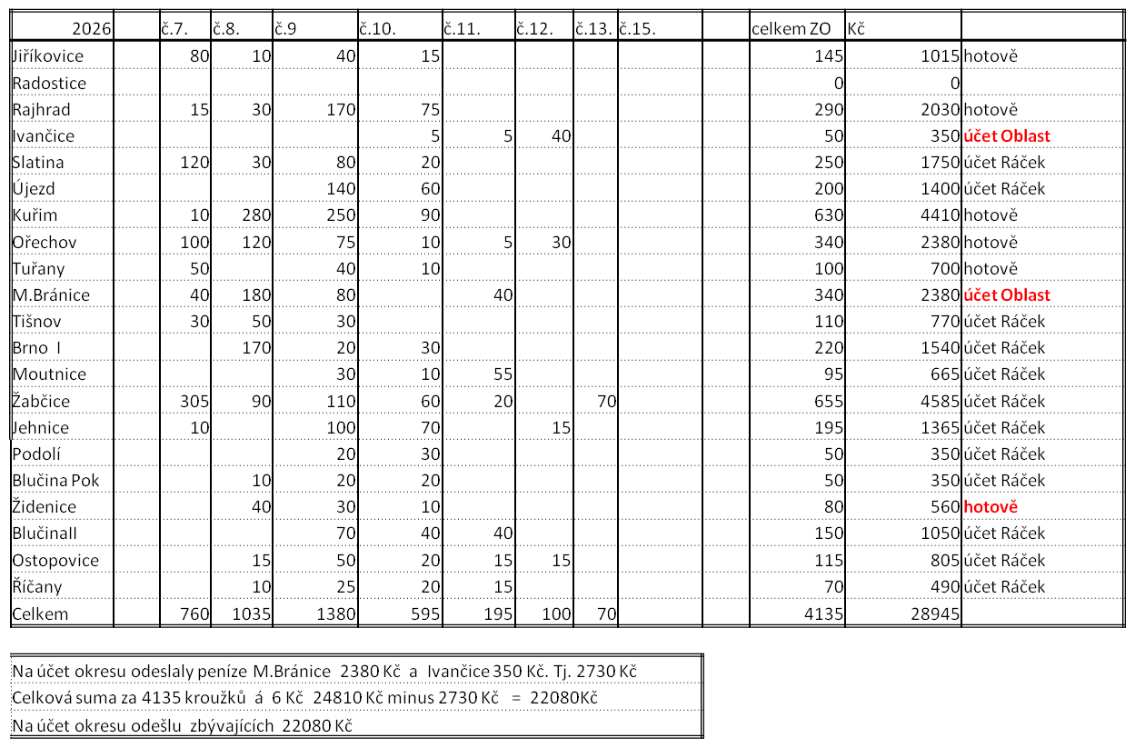

2. Oblastní výstava Ivančice 2025
Na výstavě bylo vystaveno 256 holubů. Posuzovali tři posuzovatelé př. Kafka, J. Bíroš a př. Manda. Udělené čestné ceny:
1. MP modrý J.Dohnal,2.MP žlutý O.Celnar, 3.Sl. barevnohlávek černý př.Zálešák ,
4.Brněnský voláč bílý ing.Hlavička 5.M. morák V.Kelbl 6.Č. bublák modrý př.Kopáček
7. Poštovní holub ing.Němec , 8.Mondén O.Celnar, 9. King př.Zapletal , 10.Kapucín bílý P.Hlavoň
11. Rys modrý š. J.Römer, 12.NVH P.Hlavoň

SOUTĚŽ KOLEKCE JEDNOTLIVCI+ + nejlepší MLADÝ CHOVATEL
Obdrželi poháry OO ČSCH Brno
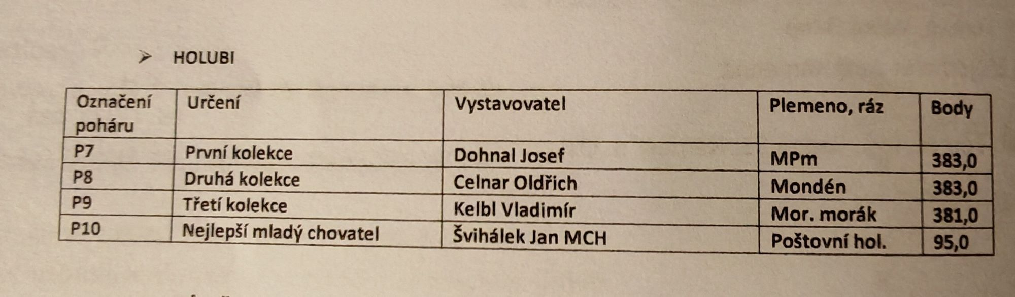

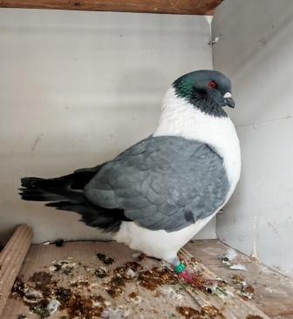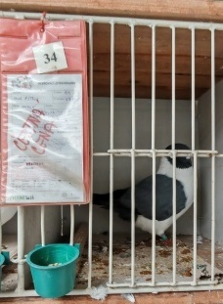
Holub z vítězné kolekce Josefa DOHNALA.
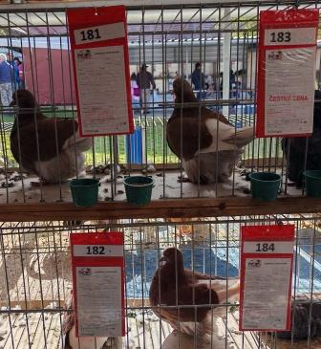
Kolekce mondénů Oldřicha Celnara se umístila na 2. Místě
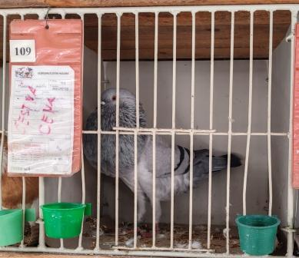
Kolekce nádherně volatých moravských moráků Vladimíra Kelbla se umístila na 3. Místě.
Oblastní výstava – areál ZO Ivančice, soutěž proběhla za stejných podmínek jako loni.
Poháry 3 dospělí + 1mládežník (platila oblast). Soutěž organizací:1.místo 600 Kč,2.místo 500kč, 3.místo 400Kč = 1500 Kč. Celkem zaplaceno za ceny 1500 Kč.

Celkové výsledky:
SOUTĚŽ ORGANIZACÍ OO ČSCH BRNO
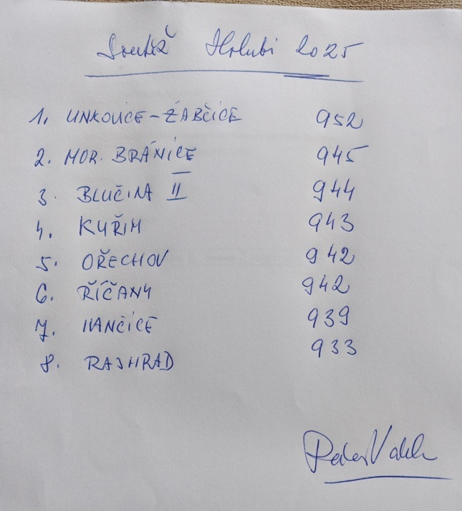
Soutěže se účastní 8 organizací z 20 tj. 40 %. Není to mnoho, ale poskládáme velmi pěknou přehlídku holubů.

3. EV Nitra 2025
zajišťovali jsme dopravu 96 holubů z oblasti tam i zpět. ( Römer, Ráček). Na výstavě bylo vystaveno 5584 holubů, z toho 51 holubů mladých chovatelů.
1.Maďarsko 878, 2.Slovensko 869, 3.Česká republika 789, 4.Německo 572, 5.Rumunsko 522
6. Polsko 346, 7.Chorvatsko 326, 8.Itálie 313, 9.Francie 305, 10.Bulharsko 254
Králíků celkem 9960, z toho mladí chovatelé 449 a novošlechtění 368.
Drůbeže 6146 z toho 227 kusů mladých chovatelů.
4. NV Lysá nad Labem
NV Lysá n. Labem 2025 v tomto roce jsme nesoutěžili, dali jsme přednost EV v Nitře.

4. Sklad – výstavní ho fundusu oblasti.
1.Všechen výstavní fundus je v Těšanech a je spočítán. Kozičky, letos dovezena poslední paleta koziček z Oslavan, tyto je třeba opravit ( 30 ks ) a udělat 2 fixační rámy.(kozičky z Oslavan a z Ivančic) (Ráček, Römer ,)
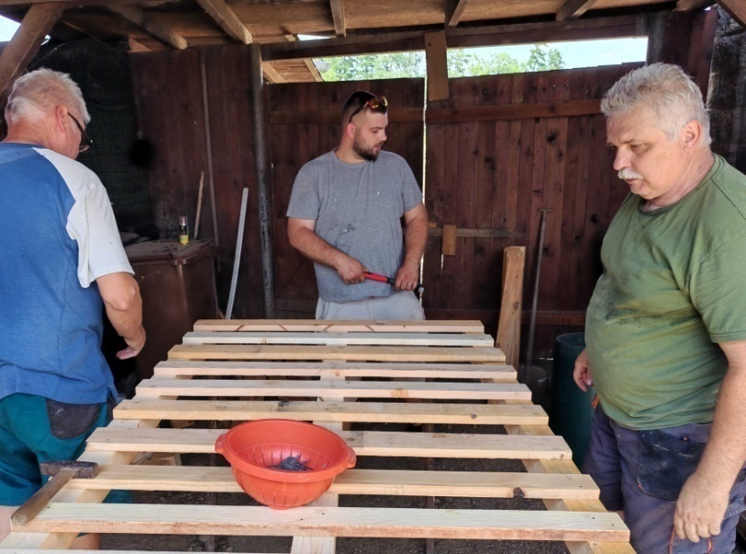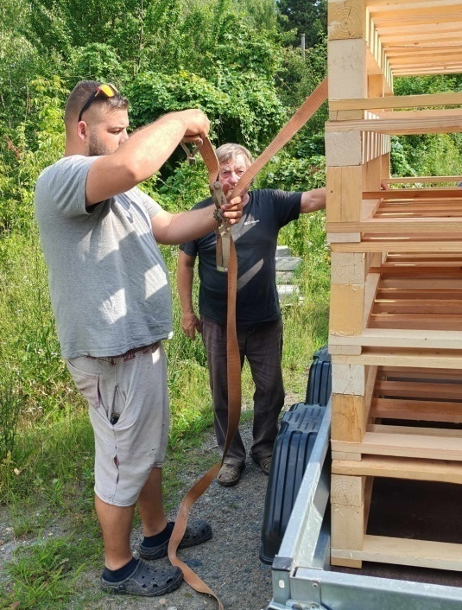

2. Zhotovili jsme 15.7.2026 pevné palety 2x1m na uskladnění a lepší manipulaci s klecemi celkem 6 ks. Na výrobě se podíleli: Ráček, Harašta, Hlavoň, Uher a Römer .

3. V srpnu jsme celý sklad vyvozili, předělali na nové palety a vše spočítali. Účastnili se ing. Hlavička, A. Lozart, R. Fojt, R. Valeš, př. Panáč, př. Esterle, Ráček, L. Reidlinger a M. Uher.

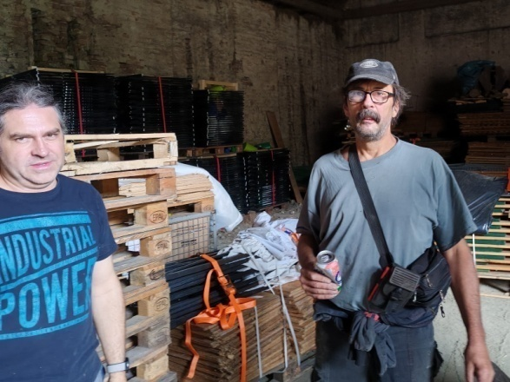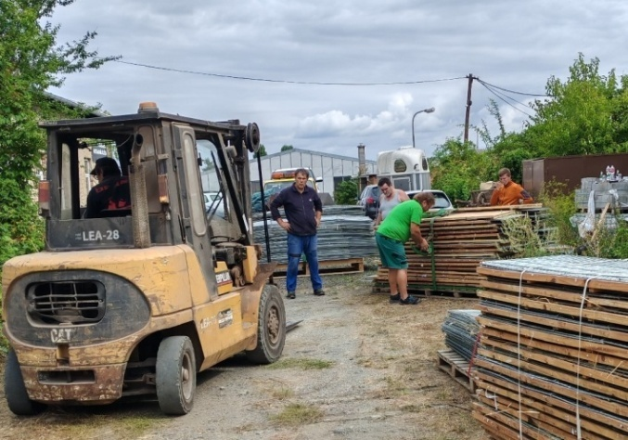

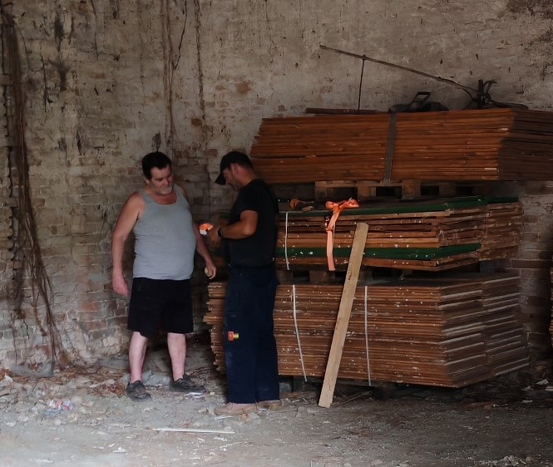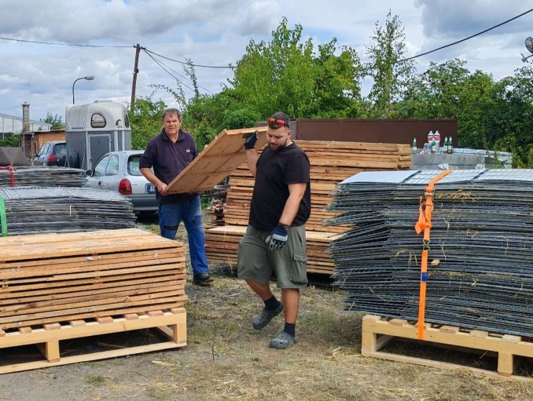
4.Zapůjčení koziček a podlážek na výstavu Moutnice a jejich zpětný dovoz
Ráček, Lozart
5. Zapůjčení klecí a podlážek na výstavu JUVENES Otnice a jejich zpětný dovoz
Jochman, Ráček
6.Vyskladnění a naskladnění celého fundusu na MORAVII .
Ráček, ing.Fojt, Lozart, fy. RONY trans
5. Výstava MORAVIA 2025
Hlavička, Ráček, Römer, Hlavoň, Cibulka provoz výstavy ( stavba, bourání klecí, garantování, krmení atd.) a Ludvík (pomoc při počítání výsledků), Hanuš, Hotárek, Ing.Fojt,
R.Macháček, ing.Hasil, Hasil, Hasilová , Fila, Polách,
Pánové Zimmermann (5 pytlů) a Hlavoň (2 velké ½ vaky) dodali výstavě hobliny do klecí pro drůbež a holuby.
Velký dík patří pracovníkům Agro Ořechov za rozhodující pomoc při stavbě a bourání holubářské části výstavy.
Vystaveno bylo celkem 1165 holubů. Expozice orientálních racků a rejdičů
„Golden pearl of Orient „– orientální racci (22) a ( 28) pražských krátkozobých pearl of celkem rejdičů 134 ks.
SV polských rysů 121 ks
Vystaveno bylo moravských pštrosů 65 holubů!!! Loni pouze 40. 480 děr bylo rozměru 50x50, takže velká plemena měla na této výstavě vhodnější klece. Římani, koburští skřivani, celá speciálka rysů, velcí voláči, strukturoví holubi, texani a benešovští holubi.
Bourání – pondělí:
Holubářské klece pracovníci Agro Ořechov
Bourání králikářských klecí dole Hasil sen. ing Hasil, Hasilová, Polách. Obsluha VZV ing. Fojt balení a organizace nakládky ing. Hlavička.
Posuzování holubů - 18 posuzovatelů z toho 2 ze Slovenska a posoudili 1165 holubů za všechny posuzovatele se zaplatilo 22805 Kč
19,57 Kč posouzení jednoho holuba
1266 Kč cena za posuzovatele, 65 holubů posoudil 1 posuzovatel. Posuzovatelé ing. Krupka a Dr. Ráček posuzovali zdarma.
Posuzování králíků - 33 posuzovatelů z toho 2 ze Slovenska a posoudili 1679 králíků, za všechny posuzovatele se zaplatilo 49640 Kč
29,60 Kč posouzení jednoho králíka
1504 Kč cena za posuzovatele, 51 králíků posoudil 1 posuzovatel
Posuzování drůbeže 19 posuzovatelů z toho 1 ze Slovenska a posoudili 1035 kusů drůbeže, za všechny posuzovatele se zaplatilo 33382 Kč
32,25 Kč posouzení jednoho kusu drůbeže
1669 Kč cena za posuzovatele, 52 kusů drůbeže posoudil 1 posuzovatel
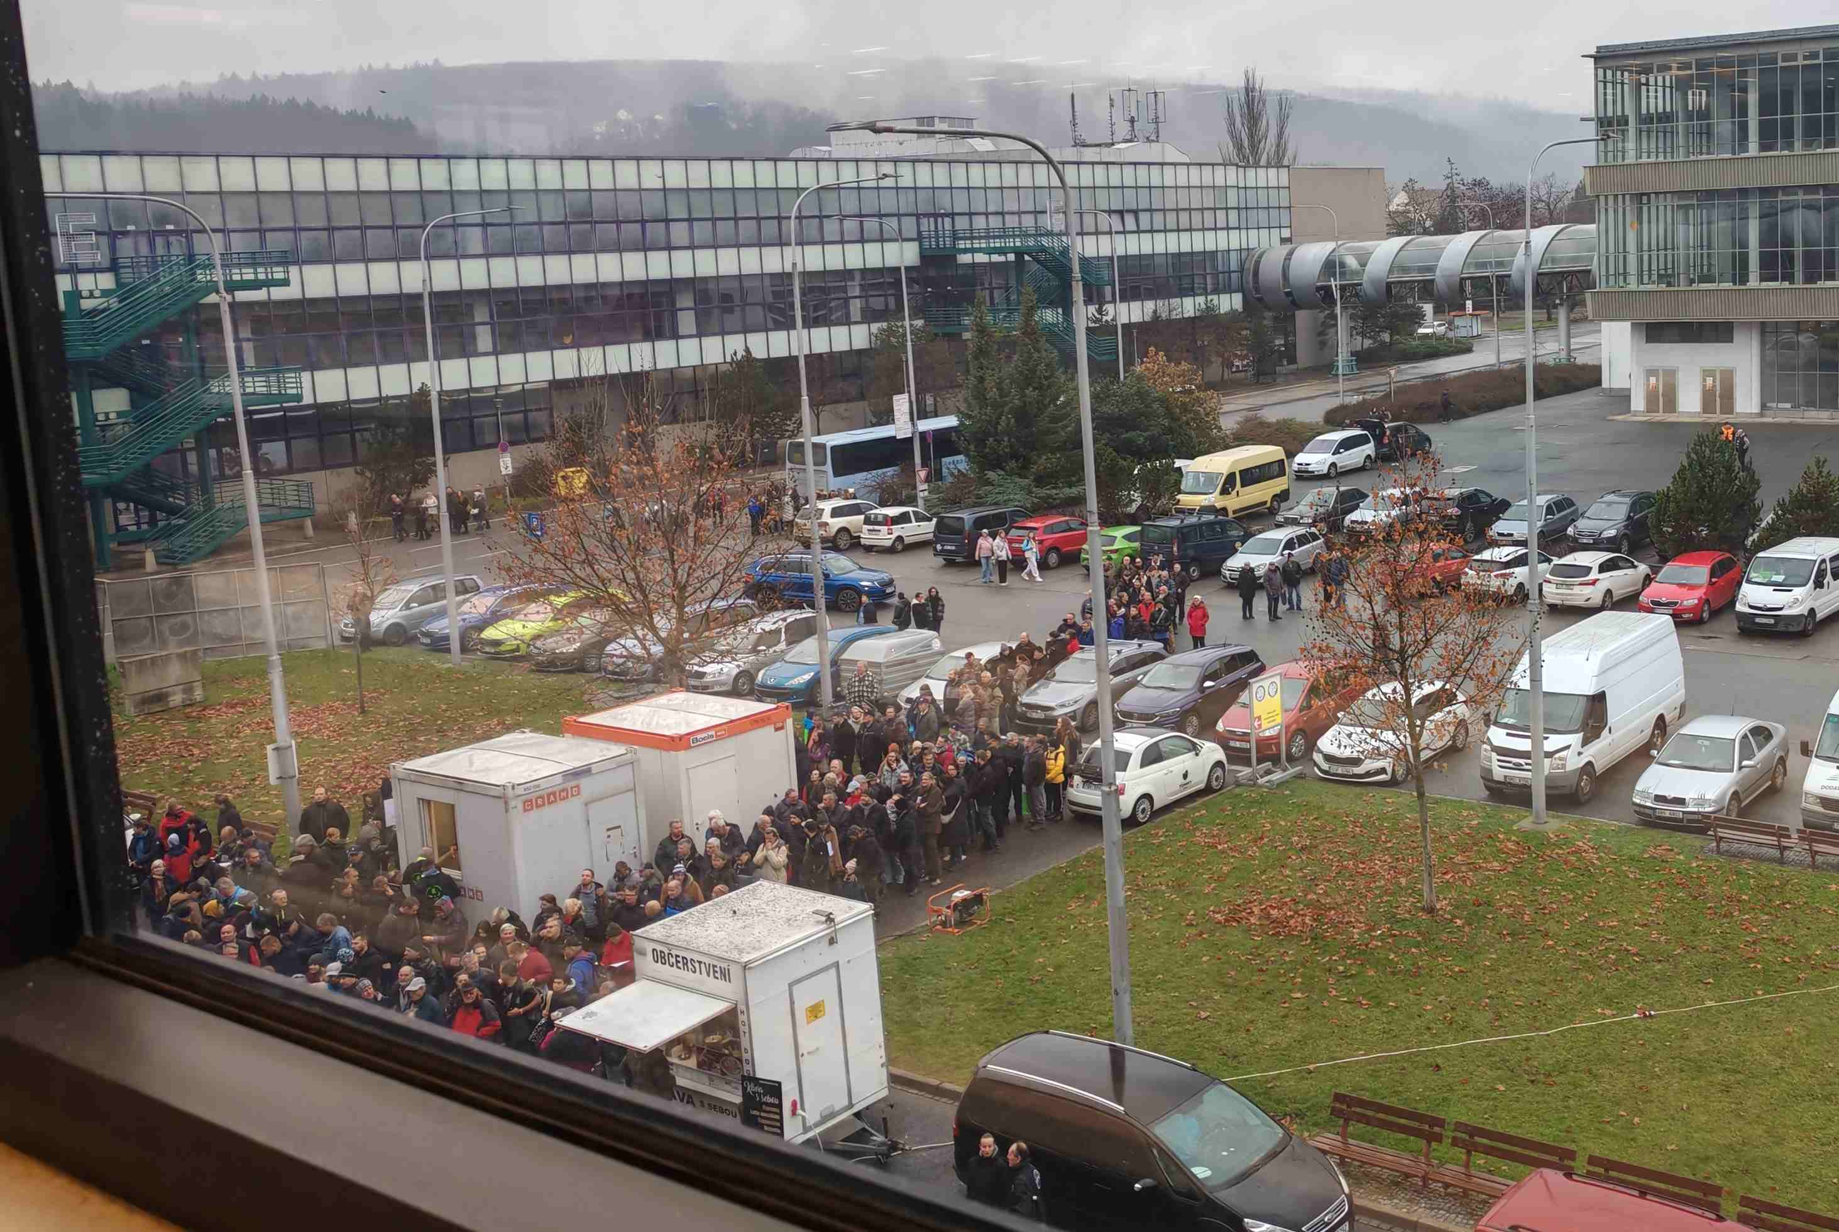
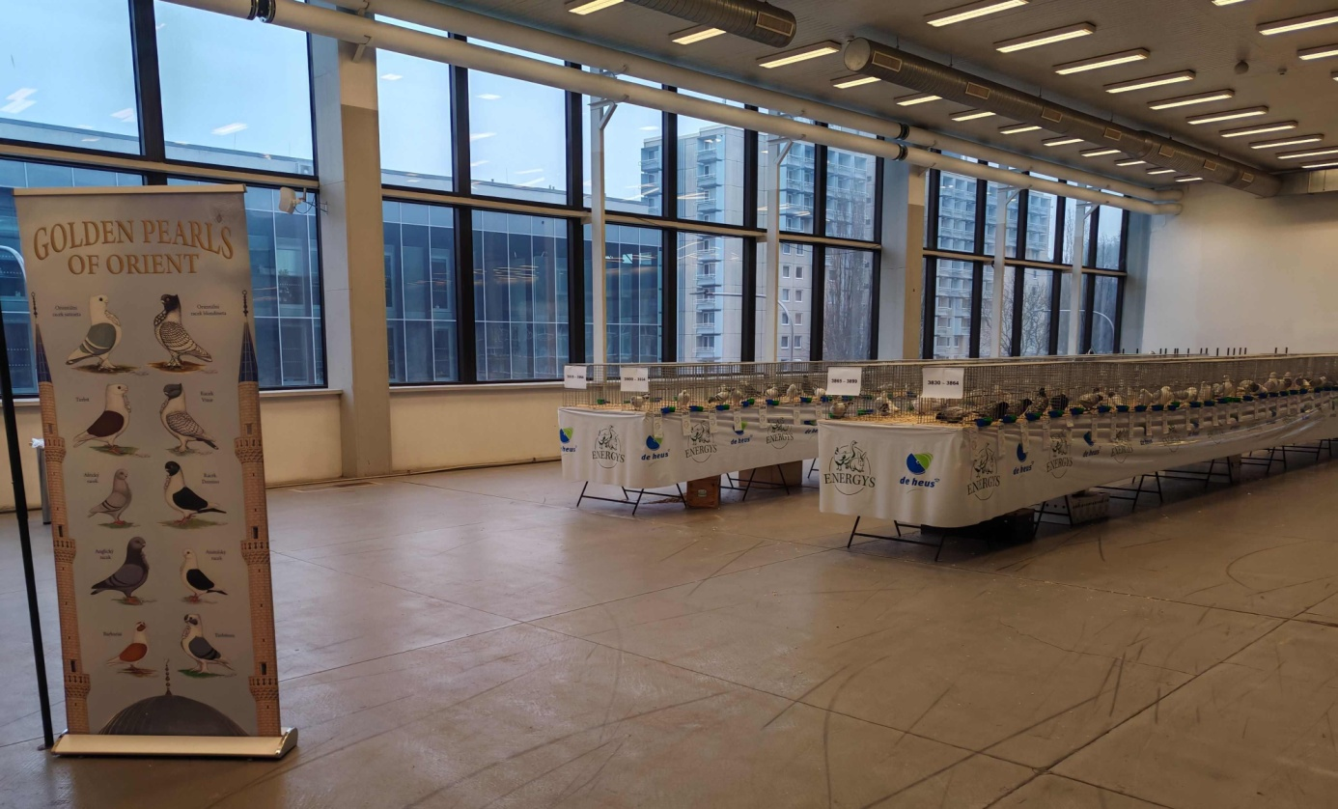

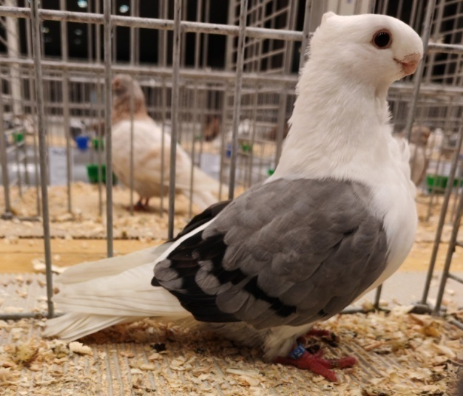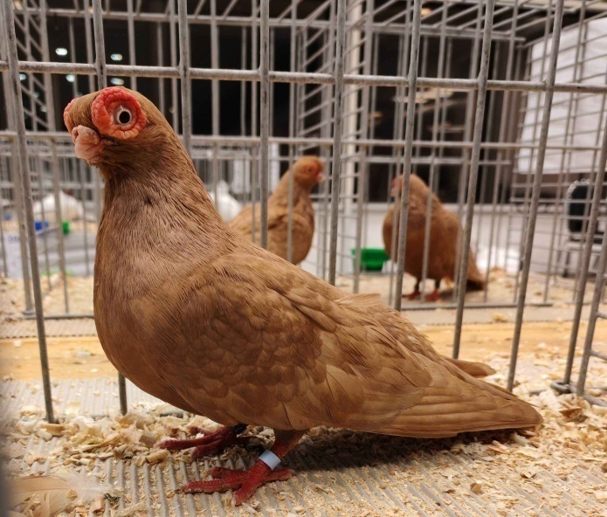

VÝSLEDKY MISTROVSTVÍ MORAVIA 2025 MEMORIÁL MILANA UHRA

VÝSLEDKY MORAVIA 2025
Udělení Šampioni JM
- Kelbl Jan MP černý šupinatý
- Mandelík Zdeněk gigant
- Römer Josef koburský skřivan
- Matušková Martina bernburský bublák
- Dr.Ráček orientální racek

Aktiv sekce holubi 8.2.2026 v areálu ČSCH Ořechov.
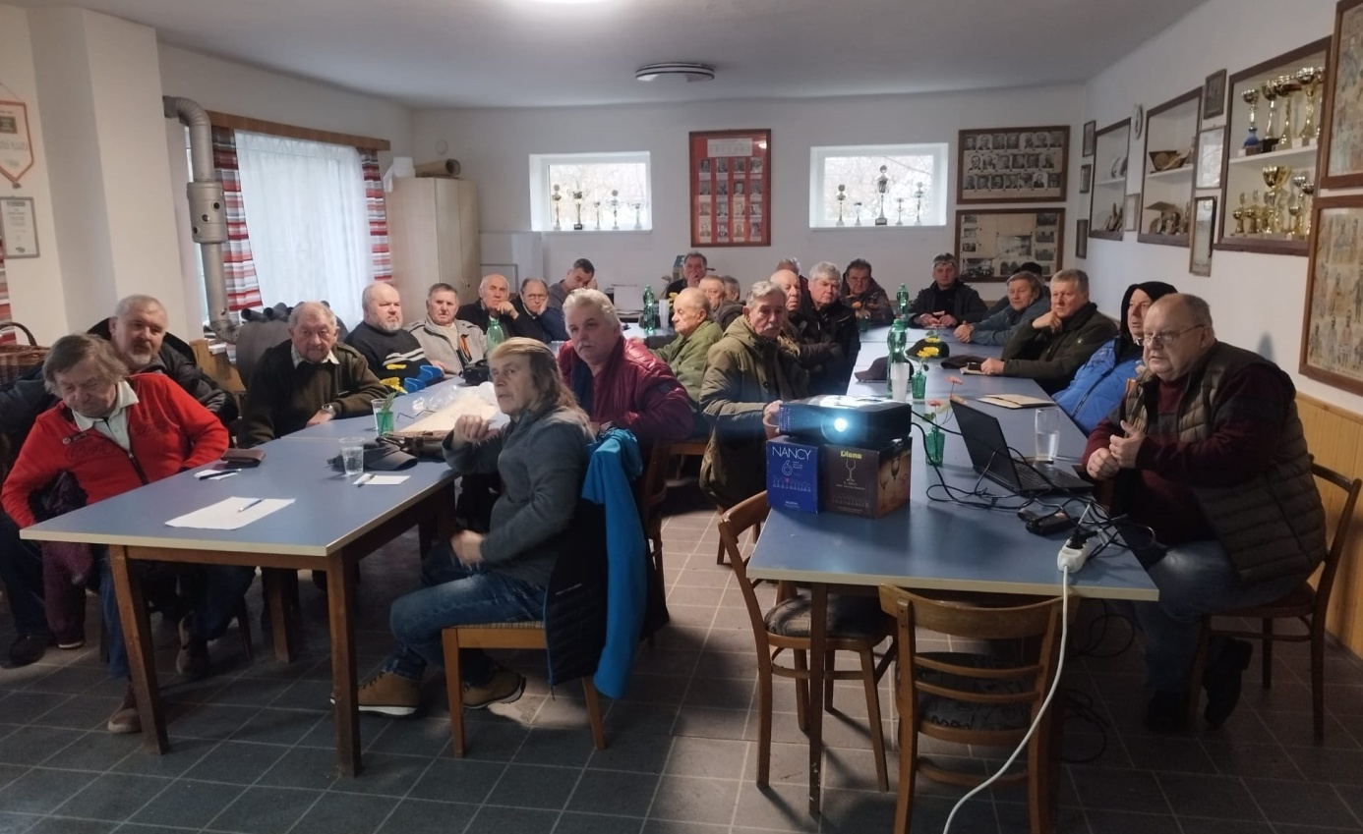

Soutěž Nejlepší chovatel holubů 2025
1.místo Josef Römer 220 bodů KOBURSKÝ SKŘIVAN (lepší výsledek na výstavě Moravia)
2.místo Petr Hlavoň 220 bodů GIGANT
3.místo Martin Odehnal 217 bodů VÝSTAVNÍ TIPLER

Plán práce:
Oblastní výstava
Zajištění dopravy na CV do Nitry
Reprezentaci na NV v Lysé
Účast a pomoc při pořádání výstavy Moravia.
Diskuse: J. Ludvík číslování klecí na oblastní výstavě obráceně, aby bylo na voláče lépe vidět. Diskutoval se zájezd do Lipska, letos je Morávie posunuta, takže časově je možno ji navštívit. Zájemci pouze 4.

V Sokolnicích 13.2.2026 Dr. Václav Ráček
Zpráva – mladí chovatelé v roce 2025

Vážené chovatelky, vážení chovatelé,
V roce 2025 byla práce s MCH soustředěna do 4 následujících akcí a činností:
1.) Společné oblastní kolo Soutěže mladých chovatelů, Veterinární univerzita Brno, 03.05.2025
Již podruhé se konalo společné oblastní kolo Soutěže mladých chovatelů pro více okresů Jihomoravského kraje. Bylo to společné kolo pro okresy Brno, Vyškov a Břeclav. Za OO Vyškov byli koordinačními osobami Tomáš Pouchlý a Monika Skácelová, za OO Břeclav pak Markéta Poláková. Společné oblastní kolo se uskutečnilo v reprezentativních prostorách Veterinární univerzity Brno. V tomto směru patří poděkování zejména vedení děkanátu Fakulty veterinární hygieny a ekologie Veterinární univerzity Brno za poskytnutou vstřícnou součinnost při zabezpečení soutěžních prostor. Celkem se soutěžení zúčastnilo 18 soutěžících dětí a mládeže, a to v sekcích Králíci, Králičí hop, Drůbež a Okrasné ptactvo. Za OO Brno se akce zúčastnili: Vojtěch Fučík (ZO Ostopovice), Markéta Štossová (ZO Ivančice), Marie Vejvalková (ZO Ivančice) a Anna Šimková (ZO Brno). Akce měla i propagační význam pro brněnskou OO, neboť doprovodný program navštívily desítky návštěvníků z města. Součástí akce byly krátké ukázky chovu, zacházení se zvířaty, demonstrace střiže angorských králíků a další. Děkuji všem, kteří se na akci spolupodíleli. Na základě rozhodnutí OO Brno, výše uvedení MCH obdrželi za úspěšnou reprezentaci dárkové poukazy na chovatelské potřeby ve velice pěkné cenové hodnotě. Věříme, že tento nový krok bude stimulem pro zapojení dalších soutěžících z Oblasti Brno.
V roce 2026 je plánováno další společné Oblastní kolo s okresy Vyškov a Břeclav během května 2026 – bližší informace bude zaslány na ZO v předstihu.
2.) JUVENES MORAVIA, 06.09.2025, Otnice
Velice hezkou akcí je tradičně JUVENES MORAVIA – Jihomoravská krajská výstava mladých chovatelů, která loni proběhla v ZO ČSCH Otnice, okres Vyškov. Je to ukázková akce, organizovaná primárně pro mladé chovatele, a hlavně mladé vystavovatele. Za OO Brno bylo zastoupení i na této soutěži včetně králičího hopu. Akce konala v nabitém termínu, kdy se okolo Brna konalo cca 5–7 dalších výstavních akcí, kde byli přítomní další mladí chovatelé; stanovení termínu není vždy jednoduché, pořadatelům patří velké poděkování za kvalitní akci pro mladé chovatele.
3.) 57. celostátní kolo Soutěže mladých chovatelů, 19.-20.09.2025, Přerov
Celostátní kolo Soutěže mladých chovatelů se konalo ve zkrácené formě při CVMK v Přerově. Praktická část s živými zvířaty proběhla na nedalekém výstavišti v pěkných podmínkách; organizátorům patří poděkování. Za OO ČSCH Brno se jej účastnily dvě soutěžící soutěžící, kteří se kvalifikovali na společném oblastním kole v Brně (další soutěžící se kola, bohužel, nemohl z časových důvodů zúčastnit). S nimi jsem se akce zúčastnil jako jejich vedoucí. Níže jsou jejich výsledky.
· Markéta Štossová, ZO Ivančice, sekce KRÁLÍCI, II. věková kategorie: 4. místo
· Anna Šimková, ZO Ivančice, sekce KRÁLIČÍ HOP, I. věková kategorie: 3. místo
4.) OBLASTNÍ VÝSTAVA, 18.-19.10.2025, Ivančice
Oblastní výstava Brněnska se uskutečnila v Ivančicích s tím, že mezi 91 vystavovateli byli tito následující MCH ze spolků na Brněnsku: Jan Švihálek (ZO Blučina 2), Markéta Štossová, Marie Vejvalková a Antonín Zídka (všichni ZO Ivančice), Klára Blažková a Sára Štěpánková (obě ZO Kuřim), Vojtěch Fučík (ZO Ostopovice), Matyáš Ambrož a Michaela Ambrožová (oba ZO Radostice). Poháry získali J. Švihálek (poštovní holub 95,0 b.) a M. Vejvalková (holíčský modrý, 385,5 b.) a čestnou cenu získal V. Fučík (zakrslý divoce zbarvený 382,0 b.). I přes tyto pěkné výsledky je škoda, že oblastních výstav se účastní pouze cca polovina ZO na oblasti Brno, a je k zamyšlení opodstatnění existence takových spolků, které jednou za rok neobešlou oblastní výstavu několika zvířaty patřičné kvality. Oblastní výstava je pro mladé chovatele „velkou školou“ a při aktivní účasti coby vystavovatelé anebo i jen jako návštěvníci mohou nasbírat cenné zkušenosti a lze pro ně při výstavě udělat aktivity.
Z výše uvedeného je zřejmé, že se v posledních letech podařilo pomalu nastartovat práci a odborné vedení MCH na oblasti Brno. Bohužel, i přes dostatečnou nabídku činností pro mladé chovatele na Brněnsku, je zde pořád značná rezerva ve zprostředkování těchto informace ve spolcích směrem k mladým chovatelům. Výše uvedené aktivity jsou pořádány pro mladé chovatele se snahou o jejich podporu. Je nezbytné si ve spolcích uvědomit, že tyto akce tu pro MCH jsou, a spolky je mají svým mladým chovatelům doporučovat a spoluúčastnit se jich s těmito mladými chovateli. Bez Vás – zástupců spolků – coby nejdůležitějších prostředníků pro komunikaci s MCH na Brněnsku to však nepůjde rozvíjet. Proto bych Vás chtěl požádat, abyste o výše uvedených akcích důkladně informovali mladé chovatele a jejich rodiče ve Vašich ZO. V případě dotazů se na mne neváhejte obrátit.

MVDr. Vlastimil Šimek, Ph.D.
mob. 776 306 741

